**Levantamento de Requisitos**

Paulo é um gerente de uma assitência técnica especializada em equipamentos de informática, como computadores, notebooks, smartfones, tablets, monitores, impressoras e videogames. Ele possui ao todo 4 funcionários, além dele mesmo, uma atendente e três técnicos. Ele gostaria de automatizar todo processo de sua assistência técnica para agilizar seu trabalho. Todo equipamento que chegar deve passar pelo seguinte processo:

-Deve ser registrado em uma base de dados informando seu defeito para análise e o cliente que solicitou o orçamento. Também deve ser registrado qualquer dano que o equipamento possua antes de ser recebido.

-Se aprovado o orçamento, o equipamento vai para a bancada para ser reparado por um dos técnicos, isto deve ser registrado, bem como as correções que foram feitas. Se necessitar de correções que não foram acordadas com o cliente deve passar pela etapa de aprovação novamente, tendo que atualizar seus dados.

-Após o término no conserto o equipamento pode ser entregue ao cliente bem como a ordem de serviço com uma garantia de 90 dias do conserto feito. Conforme o código de defesa do consumidor todas as informações devem estar claras neste documento.

Paulo gostaria de poder gerar relatórios para sua própria analise, entretanto somente ele pode ver estes relatórios, seus funcionários não podem ter acesso a esse tipo de informação no sistema.

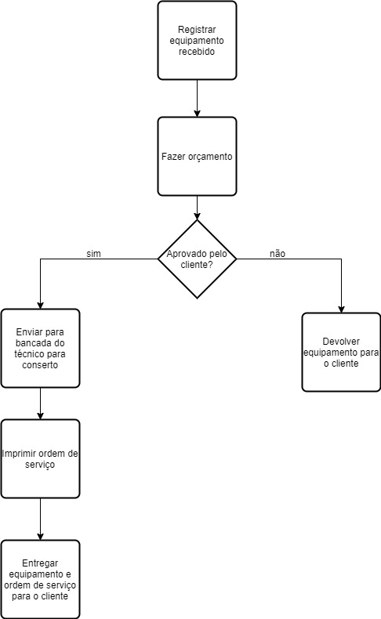

Restrições do Sistema:

-Não pode haver ennhuma OS sem cliente vinculado.

-O sistema deverá gerar automaticamente data e hora da emissão da OS.

-Somente o gestor pode ter acesso ao relatório de serviços